『螺絲整合及高效組裝』工作坊
 廣告
活動緣起：
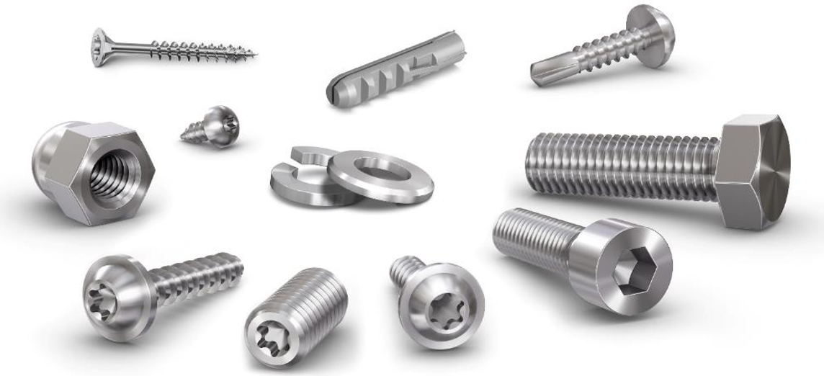
機械產業為台灣第三個兆元產業，尤其具高度精密之工具機產業更為我國重要發展產業，靠著綿密且高效的分工網絡，形成獨特的產業聚落，工具機產品線完整，惟各家之間產品同質性高，卻無產業共同規範，導致機台零組件或配件規格不一，更有規格多樣之嚴重問題，以扣件為例，光螺絲規格就有數百種，備料管理複雜，普遍存在問題如「料件料號繁多、一料多號、多料同號、料號不符、甚至料、號、圖三者皆不一」等，無形之中浪費許多管理成本，亦無法快速因應市場訂單需求。
故此次工作坊藉由現場檢視、拆解分析、零件整合、扣件設計、組裝建議、教育訓練，等六大手法來提升業者在螺絲扣件管理之效率並將工具機產業規範及品質規範落實於產品開發與生產之中，建立標準化之設計規範與製程品質檢測，提升生產效率、改善機台品質及可靠度。重塑工具機產業生態體系，提升工具機及相關零組件產品之附加價值及國際競爭力。
活動議程：
時 間 |  | 課程主題 | 課程內容 | 講師
4/21  (三) | 13:10~13:30 | 來 賓 簽 到
4/21  (三) | 13:30~15:20 | 螺絲整合及高效組裝之六大支柱 | 1.教育訓練  2.測試驗證 | 瑞士商Bossard台灣分公司/工程暨品保經理  蘇勇達 先生
4/21  (三) | 13:30~15:20 | 螺絲整合及高效組裝之六大支柱 | 3.螺絲設計 | 瑞士商Bossard台灣分公司/工程暨品保經理  蘇勇達 先生
4/21  (三) | 13:30~15:20 | 螺絲整合及高效組裝之六大支柱 | 4.螺絲分析整合 | 瑞士商Bossard台灣分公司/工程暨品保經理  蘇勇達 先生
4/21  (三) | 13:30~15:20 | 螺絲整合及高效組裝之六大支柱 | 5.現場巡檢  6.產品拆解 | 瑞士商Bossard台灣分公司/工程暨品保經理  蘇勇達 先生
4/21  (三) | 15:20~15:40 | 中 場 休 息
4/21  (三) | 15:40~16:30 | Q&A |  | Bossard
其他事項：
上課時間： | 110年04月21日(星期三) 13:30~16:30
參加費用： | 免費
指導單位： | 經濟部工業局
主辦單位： | 財團法人精密機械研究發展中心
活動地點： | PMC二辦一樓工廠訓練教室(台中市南屯區工業27路17號環保中心後棟)
諮詢專線： | 黄先生 (04)2359-9009#322
網路報名： | http://www.pmc.org.tw (一律採線上報名)

★因應近期新型冠狀病毒肺炎疫情，本會議之相關因應措施如下，敬請各位配合辦理：
廣告
1. 會議前後皆會用酒精進行全面消毒(桌椅用酒精擦拭)。
2. 報到時所有人員皆須量測體溫(量測額溫)，若有發燒現象(額溫>37.5度)不予以進入
會議室。
3. 請所有人員自備口罩並全程配戴口罩。
4. 若有任何感冒症狀或近期14天內曾由境外返台者，也請主動告知工作人員。
5. 本場次將安排固定座位，以策安全，不便之處敬請見諒。

